Приложение В

UI макет



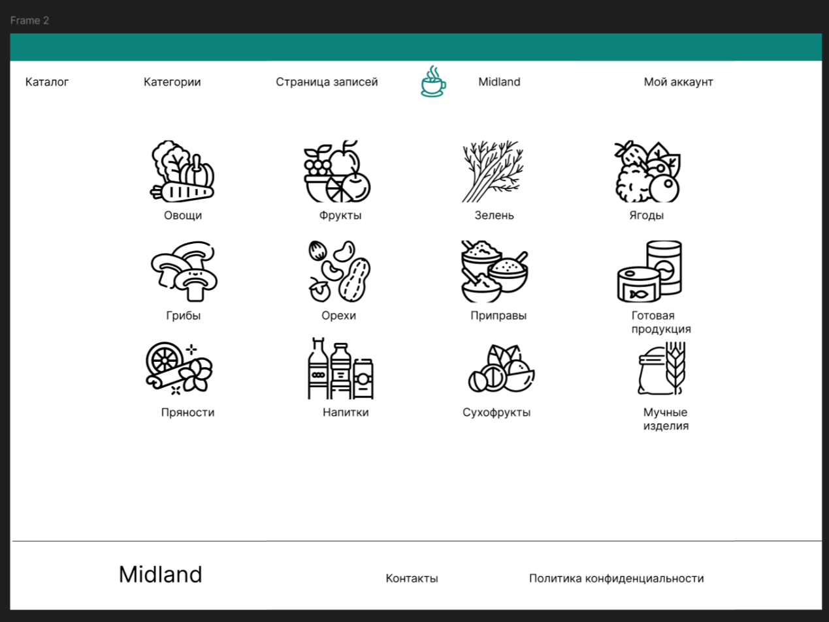

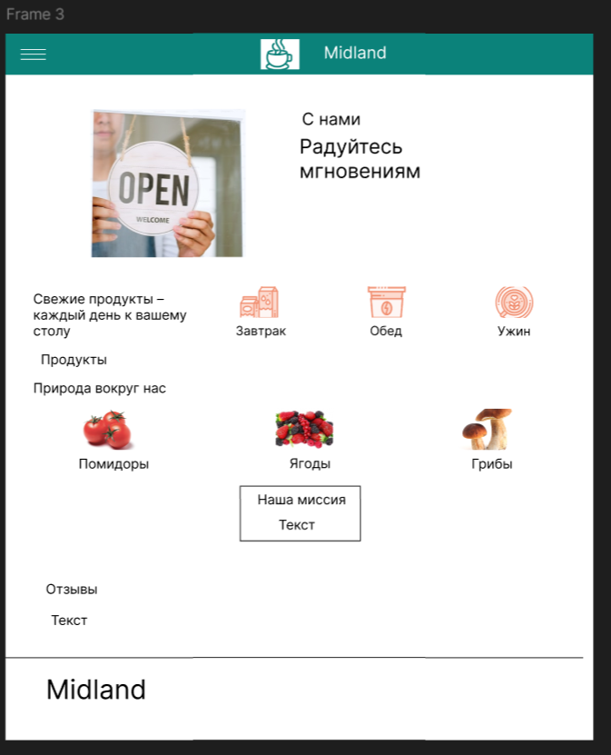

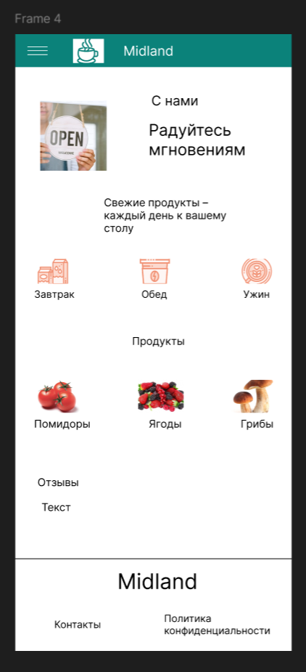

UI макет

https://www.figma.com/design/flHVDipUUEWP9Q7n4p4lOW/Ui(Midland)?node-id=0-1&t=lcBuFLqhgHTbc9hM-1